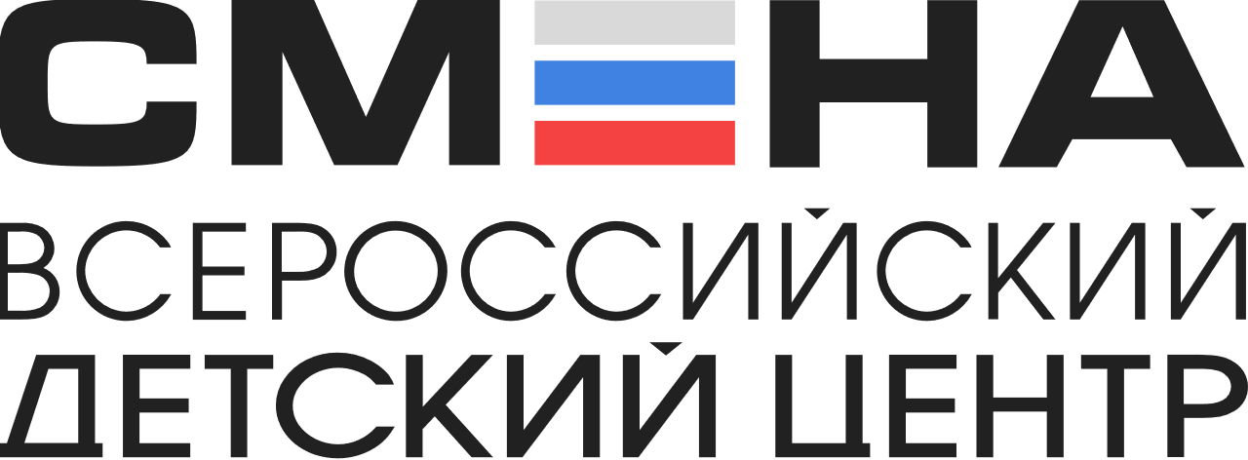
ПРЕСС-РЕЛИЗ
13.04.2022 г.
с.Сукко, Анапский р-н, Краснодарский край

В «Смене» участники Фестиваля «Мы вместе!» провели интерактивную выставку
Всероссийский Фестиваль учащейся молодежи «Мы вместе!» проходит в «Смене» с 7 по 20 апреля. В нем принимают участие 400 талантливых ребят из 40 регионов страны. В рамках фестиваля уже прошла интерактивная выставка культурных ценностей народов России «Региональные гостиные». На выставке школьники рассказали о ярких особенностях своих регионов.
В этом году фестиваль проходит при поддержке Президентского фонда культурных инициатив. В числе участников школьники и студенты среднего профессионального образования в возрасте от 13 до 17 лет, победители марафона «Разные.Смелые.Молодые», проекта Ассоциации учащейся молодежи Российского Союза Молодежи «Содружество». Программа фестиваля направлена на сохранение культурного и духовного богатства России, укрепление взаимоотношений между ребятами разных национальностей.
«На Всероссийский фестиваль учащейся молодежи «Мы вместе!» приезжают школьники со всей России. У каждого свои обычаи, традиции и взгляды на мир. В «Смене» они понимают, насколько велико культурное наследие нашей страны и становятся частью дружной команды нашего детского центра. Дружба, которая зарождается здесь, укрепляет связь не только между детьми, но и между народами и поколениями. А изучая культурные традиции своего народа, ребята не только получают багаж знаний, накопленный веками, но и раскрывают личностные особенности», — отметил директор ВДЦ «Смена» Игорь Журавлев.
На образовательном занятии «Культурный диалог» ребята встретятся с анапским писателем и поэтом Сергей Левиным и сыграют в интеллектуальную игру со знатоком телевизионного клуба «Что? Где? Когда?» Алексеем Блиновым.
Сменовцы учат друг друга традиционной росписи, изготовлению народных украшений и игрушек, национальным танцам и другим разнообразным навыкам на мастер-классах по художественным промыслам и ремеслам в формате «Дети детям». Кроме этого, ребята разрабатывают мероприятия, приуроченные к Году культурного наследия народов России, которые смогут реализовать в своих регионах, когда вернутся домой. А еще они учатся в «Смене» актерскому мастерству, режиссуре, конфликтологии, другим полезным навыкам и компетенциям.
Одно из главных мероприятий фестиваля — творческие презентации исследовательских работ «Знай край». Ребята уже представили их на интерактивной выставке «Региональные гостиные». Команды проявляли себя, представив культуру и традиции своей малой Родины. Например, школьники из Татарстана рассказали о празднике Сабантуй и продемонстрировали состязания по борьбе на поясах (корэш).
«В нашей гостиной мы постарались создать национальный колорит нашей Республики. Для этого сделали фотозону с национальными костюмами. Я очень рада, что у меня появилась возможность пообщаться с ребятами из других регионов и узнать об их культуре, обычаях! Мы живем в одной стране, но очень редко собираемся все вместе. Это оказалось так интересно, что совсем не хочется уезжать и расставаться», — поделилась Анна Филипова и города Кумертау.
Завершится программа итоговым Гала-концертом и церемонией награждения участников фестиваля, которые ярче других продемонстрировали уникальную культуру своего региона.
Программа реализуется в ВДЦ «Смена» с 2010 года. Партнеры в реализации программы: Министерство просвещения РФ, комитет Государственной думы по делам национальностей, общероссийская общественная организация «Российский Союз Молодежи», общероссийское общественное движение «Ассоциация учащейся молодежи Российского Союза Молодежи «Содружество».

ФГБОУ ВДЦ «Смена» – круглогодичный детский центр, расположенный в с.Сукко Анапского района Краснодарского края. Он включает в себя 3 детских лагеря («Профи-Смена», «Лидер-Смена», «Арт-Смена»), на базе которых реализуется более 80 образовательных программ. В течение года в Центре проходит 16 смен, их участниками становятся свыше 13 000 ребят из всех регионов России. Профориентация, развитие softskills, «умный отдых» детей, формирование успешной жизненной навигации – основные направления работы «Смены». С 2017 года здесь действует единственный в стране Всероссийский учебно-тренировочный центр профессионального мастерства и популяризации рабочих профессий, созданный по поручению Президента РФ. Учредителями ВДЦ «Смена» являются Правительство РФ, Министерство Просвещения РФ. Дополнительную информацию можно получить в пресс-службе ВДЦ «Смена»: +7 (86133) 93 - 520, (доб. 246), press@smena.org. Официальный сайт: смена.дети.

